第二卷 化学
相对原子质量：H-1 O-16 S-32 Zn-65
一、选择题（本题共15小题，每小题1分，共15分。每小题只有一个选项符合题意）
1. 下列变化中，属于化学变化的是
A 干冰升华 B. 石蜡熔化 C. 食物腐烂 D. 矿石粉碎
2. 空气的成分中能供给人体呼吸的气体是（ ）
A. 氮气 B. 氧气 C. 稀有气体 D. 二氧化碳
3. 蔬菜为人体提供的主要营养素是
A. 糖类 B. 油脂 C. 蛋白质 D. 维生素
4. 下列物质中，属于合成材料的是
A. 棉花 B. 羊毛 C. 涤纶 D. 蚕丝
5. 下列人体必需的元素中，缺少可能引起贫血的是
A. 铁 B. 锌 C. 硒 D. 氟
6. 合理施用肥料是粮食增产的保障。下列化肥中，属于复合肥料的是
A. KNO₃ B. CO（NH₂）₂ C. K₂CO₃ D. Ca₃（PO₄）₂
7. 下列物质中，属于纯净物的是
A. 碘酒 B. 海水 C. 白磷 D. 粗盐
8. 下列物质中，属于单质的是
A. Mg B. CO C. CaSO₄ D. Cu（OH）₂
9. 下列物质中，属于氧化物是
A. O₂ B. SO₂ C. HNO₃ D. Al（OH）₃
10. 将少量下列物质分别加入水中，充分搅拌，能形成溶液的是
A. 面粉 B. 蔗糖 C. 植物油 D. 芝麻酱
11. 光导纤维是由二氧化硅（SiO₂）制成的，二氧化硅中硅元素的化合价为
A. +1 B. +2 C. +3 D. +4
12. 下列是部分饮品的近似pH范围，其中酸性最强的是
A. 苹果汁（2.9~3.3） B. 番茄汁（4.0~4.4） C. 牛奶（6.3~6.6） D. 豆浆（7.4~7.9）
13. 用微粒的观点解释“品红在水中扩散”的主要原因是
A. 分子很小 B. 分子在不断运动
C. 分子之间有间隔 D. 在化学变化中分子可分
14. 2022年世界环境日中国主题是“共建清洁美丽世界”。下列做法不符合该理念的是
A. 生活垃圾分类处理 B. 推广使用电动汽车
C. 工业废水直接排放 D. 加强大气监测治理
15. 2022年4月16日，神舟十三号载人飞船返回舱成功着陆，返回舱的“避火衣”是由钛合金等材料制成。如图是钛元素在元素周期表中的相关信息，下列说法错误的是
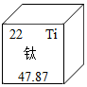
A. 钛属于金属元素 B. 钛元素符号为Ti
C. 钛的原子序数为22 D. 钛的相对原子质量是47.87g
二、填空题（本题共5小题，每空1分，共25分）
16. 性质决定用途。从①浓硫酸②氯化钠③氢氧化钙④碳酸氢钠中，选择适当的物质填空（填序号）。
（1）医疗上用________配制生理盐水。
（2）农业上可用_______改良酸性土壤。
（3）在实验室可用于干燥某些气体的是________。
（4）焙制糕点所用的发酵粉的主要成分之一是_________。
17. 水是生存之本、文明之源。
（1）天然水中含有不溶性杂质和可溶性杂质等。不溶性杂质可通过________的方法除去：区分天然水是硬水还是软水可用_______，生活中可通过______的方法降低水的硬度。
（2）电解水实验能证明水是由________两种元素组成，反应化学方程式为_______，该反应的基本类型是______反应。
18. 早在春秋战国时期，我国就开始生产和使用铁器。
（1）用赤铁矿（主要成分是Fe₂O₃）和一氧化碳炼铁的化学方程式为_________。
（2）常见的铁合金有_______和钢。医疗器械用不锈钢制而不用纯铁制是因为不锈钢具有______、_____的性质。
（3）铁制品锈蚀会造成金属资源的浪费，防止铁锈蚀可采用的方法之一是_________；为了保护金属资源，除防止金属的腐蚀外，还可以采取的措施有_______（写一条）。
19. 目前人类使用的燃料大多来自化石燃料。
（1）化石燃料是______（填“可”或“不可”）再生能源，其中比较清洁的燃料是______；汽油是_____加热炼制得到的产品。
（2）化石燃料燃烧产生的二氧化碳过多排放到空气中，会增强________效应。新能源的利用可有效缓解该问题，目前人类正在开发和利用的新能源之一是_________。
20. 如图是氯化钾和硝酸钾的溶解度曲线。
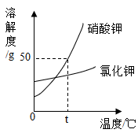
（1）两种物质中，溶解度受温度影响较大的是_______。
（2）使氯化钾饱和溶液变成不饱和溶液，可采用的方法之一是_________。
（3）t℃时，硝酸钾饱和溶液中溶质和溶剂的质量比是________。
（4）硝酸钾中含有少量氯化钾，提纯硝酸钾可采用的方法是_________。
三、简答题（本题共4小题，共24分）
21. 在实验室利用下列装置制取氧气。
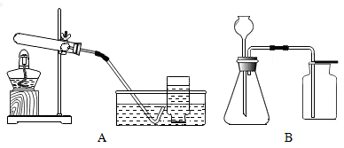
（1）用装置A加热高锰酸钾制氧气的化学方程式为_______，其中发生装置选择的依据是________；收集方法为_______。
（2）用装置B制氧气的化学方程式为_______，此装置的收集方法是利用氧气具有_______的性质，可用_______验满。
22. 酒精广泛应用于生产、生活等多个领域。实验室常用酒精灯作为加热仪器，对酒精灯适当改进，可提高其火焰温度，以下是两种改进方法的示意图。
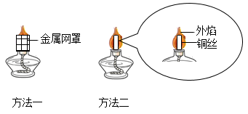
（1）对比分析：方法一添加金属网罩能提高温度的原因是__________；方法二将铜丝的两端插入酒精灯的灯芯处，从燃烧条件上看，插入铜丝的作用是_______。加热完成后，用镊子取下金属网罩或铜丝，盖上灯帽，火焰熄灭的原理是________。
（2）查阅资料：酒精蒸气在空气中的爆炸极限（体积分数）为3.28%~18.95%：浓度为75%的酒精溶液能有效杀菌消毒。结合资料分析，夏天在家用汽车内喷洒酒精溶液消毒，比冬天更易引发爆燃危险，这是因为________。消毒时，为避免这一隐患，你的一个合理建议是________。
23. 化学小组在学习酸和碱的中和反应后，从不同角度开展实验活动，验证氢氧化钠和盐酸能发生反应。
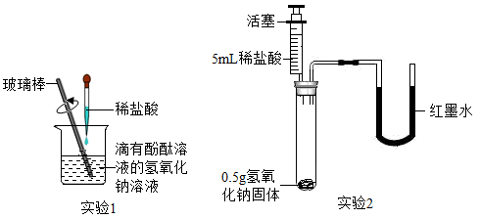
（1）通过溶液酸碱性的变化进行验证。
在实验1中，用滴管缓慢滴入稀盐酸，并不断搅拌。观察到烧杯内溶液由红色变为无色，该现象能证明氢氧化钠与盐酸反应，依据是______。用玻璃棒不断搅拌的作用是______。反应后溶液中一定含有的粒子是_______（不考虑酚酞）。
（2）利用中和反应放热进行验证。
在实验2中，将稀盐酸全部注入试管中，立即固定活塞。观察到氢氧化钠固体全部消失，U形管的液面左低右高，部分同学由此认为氧氧化钠和盐酸发生了反应。但有的同学不赞同，理由是_______（装置气密性良好，稀盐酸挥发忽略不计）：他认为仍利用此装置，再补充一个实验才能达成实验2目的，实验需要的试剂及用量为________。
24. 化学小组同学在超市看到一款自热暖足贴，商品标签显示成分有：铁粉、水、活性炭、蛭石、氯化钠。他们利用所学知识开展“自制暖足贴”项目研究，部分过程如下。
【查阅资料】蛭石是一种耐高温的超级保温材料，难溶于水，不与硫酸铜溶液反应。
任务一：自制暖足贴，并将其发热情况与市售暖足贴比较
【进行实验】分别取2勺铁粉和活性炭，加入无纺布袋中（与市售暖足贴所用无纺布相同），滴加少量氯化钠溶液，混合均匀制得暖足贴。在相同环境下，利用温度传感器测定自制与市售暖足贴温度随时间的变化，形成图像，如图所示。
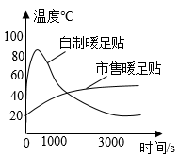
（1）通过图像可知自制暖足贴有两点不足，分别是_________、________。
（2）小组同学猜想两种暖足贴发热情况存在差异的原因，除了受暖足贴中各成分的质量及其配比影响外，还可能与_______的特性有关。
任务二：估测市售暖足贴中各成分的质量。
【方案设计】利用市售暖足贴中的全部粉末，设计如下方案。
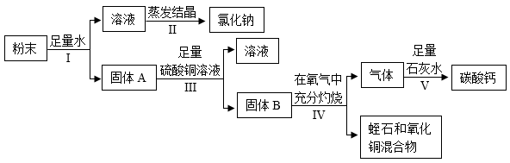
（1）设计步骤Ⅰ、Ⅱ的目的是________。固体B的成分是_________。
（2）根据上述方案，确定蛭石质量需要的称量数据最少的一组是_________。
【反思交流】小组同学发现只有打开密封包装，暖足贴才会发热，由此推测暖足贴发热还需要_______参加反应，故密封包装还起到了控制反应发生的作用。
四、计算题（本题6分）
25. 将一包锌粒在空气中加热一段时间后，得到锌和氧化锌的混合物14.6g，向其中加入146.6g稀硫酸恰好完全反应，测得生成氢气0.2g。
（1）根据化学方程式计算混合物中锌的质量。
（2）求反应后所得溶液中硫酸锌的质量分数。

